|  |  |
| --- | --- |
| **Trabalho 2 – Cálculo Numérico Computacional** | |
|  | **Assunto:** Sistemas não lineares e interpolação polinomial  **Professor:** Fabricio Alves Oliveira Curso: Engenharia Elétrica **Data de entrega:** 30/11/2023 **Valor:** 3 pontos |

### Instruções

1. Resolver as atividades abaixo utilizando o Scilab.
2. Para cada atividade deverá ser apresentado o *“print screen”* da tela com sua solução.
3. Organize as imagens com as resoluções em um **único arquivo PDF** e envie através da **tarefa no SIGAA** até a data de entrega.

### Atividades

**Atividade 1:** O arquivo“newtonsistemasnaolineares.sce” contém a implementação em Scilab do Método de Newton para a resolução de Sistemas Não Lineares.

1. Utilize o programa para resolver os seguintes sistemas não lineares, com precisão :

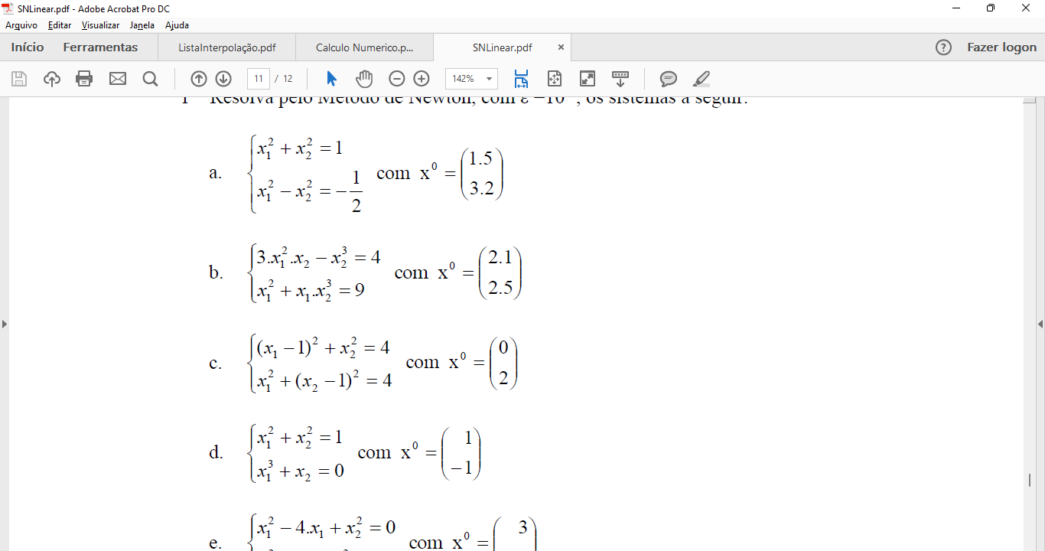



1. Modifique o programa de modo a imprimir a cada iteração o valor da matriz jacobiana (JF), o valor do passo de Newton (s) e o valor da solução aproximada (x).

**Atividade 2:** Modifique o arquivo “newtonsistemasnaolineares.sce” para obter o Método de Newton Modificado para a resolução de sistemas não lineares. Em seguida, utilize seu programa para resolver o sistema a seguir, com precisão $ε={10}^{-5}$.



$$x^{0}=\left(\begin{matrix}1.5 \\ 1.6\end{matrix}\right)$$

**Atividade 3:** O arquivo “interpolacaolagrange.sce” apresenta a interpolação polinomial na Forma de Lagrange.

1. Utilize esse programa para obter o polinômio interpolador sobre todos os pontos da função tabelada a seguir.

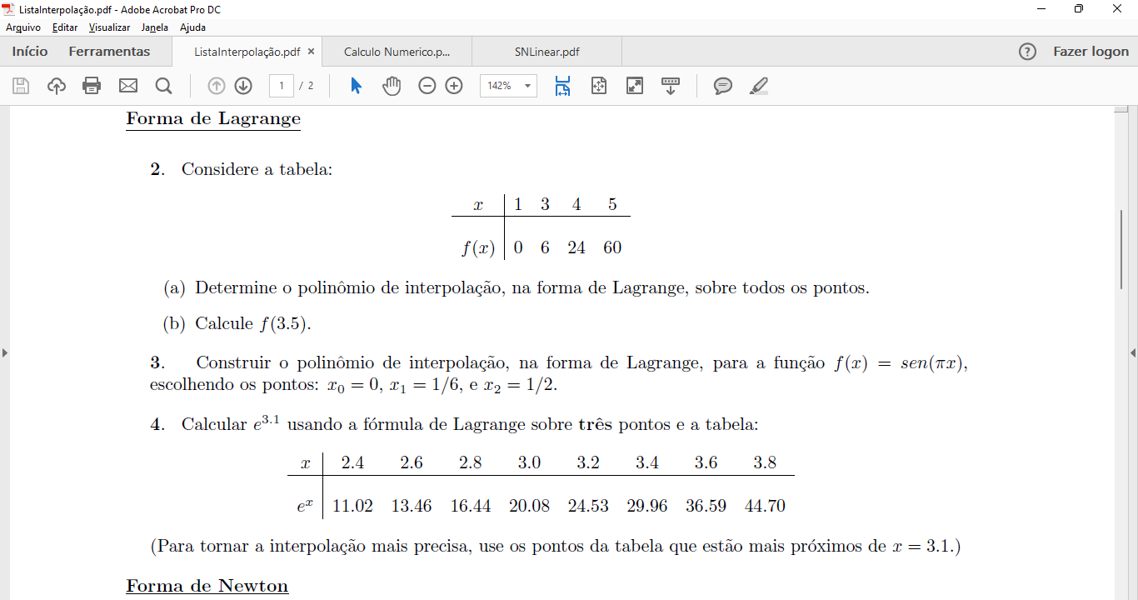

1. Calcule o valor aproximado para $f(3.5)$.

**Atividade 4:**

1. Faça a implementação em Scilab para a interpolação polinomial na Forma de Newton.
2. Utilize seu programa para obter o polinômio interpolador sobre os pontos da função tabelada a seguir e determine uma aproximação para o valor de $f(0.5)$.

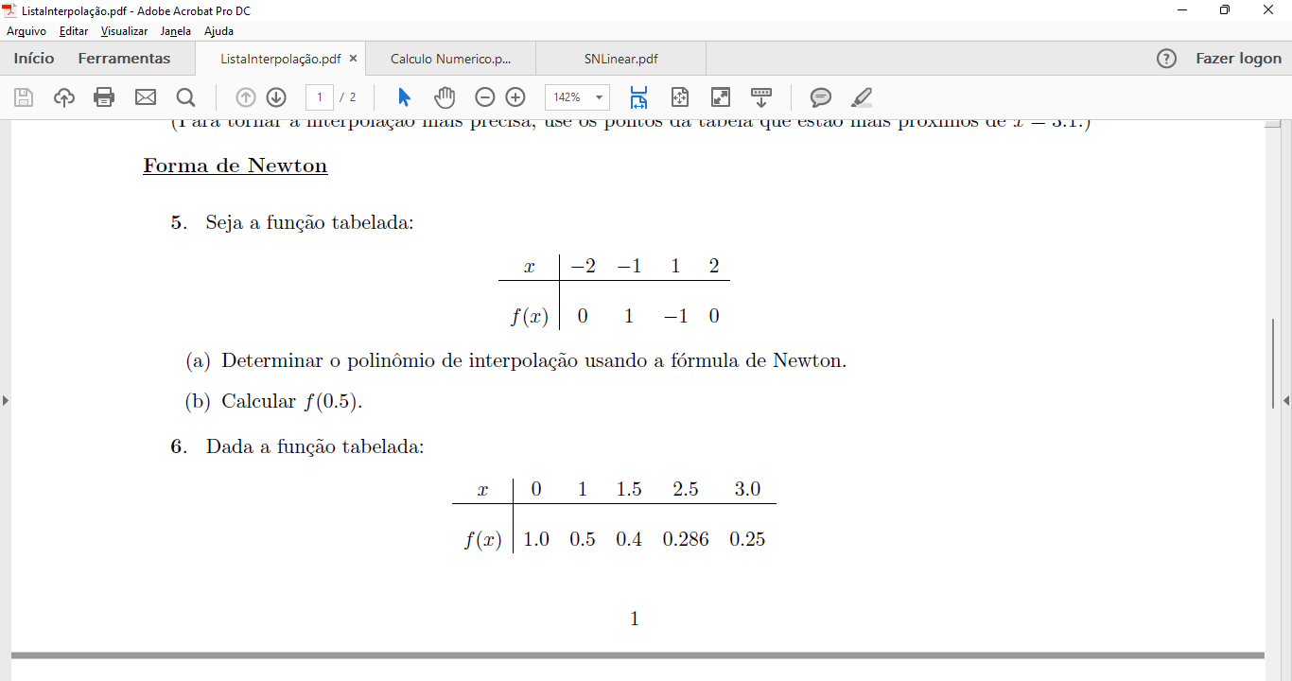

(Para ajudar a implementar o polinômio de Newton no Scilab, assista o seguinte vídeo, disponível no YouTube: <https://youtu.be/HwTs2bP_obU>).